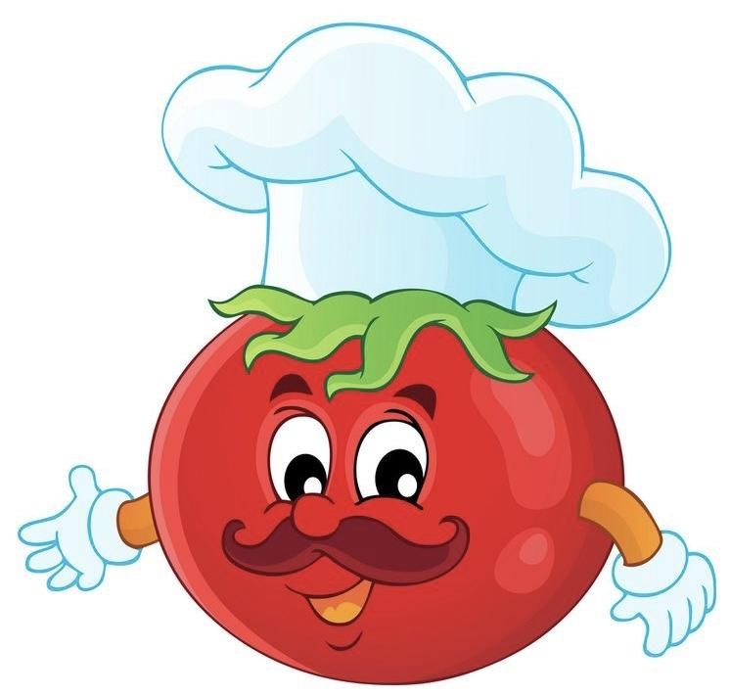

JÍDELNÍČEK
7.3.-11.3.2022

 | PŘESNÍDÁVKA | OBĚD | SVAČINA
Pondělí | Pomazánka ze strouhaného sýra 7  Chléb 1  Mléko 7  Ledový salát | Polévka kroupová se zeleninou 1,7,9  Nakládaný kuřecí plátek 1,7  Bramborová kaše 7  Míchaný kompot 12 | Pikantní česneková pomazánka 7  Veka 1  Čaj s mlékem 7  Ovoce
Úterý | Pomazánka tuňáková 4,7  Chléb Quinoa 1,6,11  Bílá káva 1,7  Rajče | Polévka bramborová 1,9  Čočka po Brněnsku 1,7,9  Chléb 1  Čaj 12  Ovoce | Šáteček s tvarohovou náplní 1,3,6,7  Mléko 7
Středa | Pórková pomazánka 3,7  Chléb 1  Čaj šípkový s medem  Ovoce | Polévka petrželová s houskou 1,7  Mexický guláš 1,7  Dušená rýže  Mošt | Sójový rohlík 1,6  Máslové žervé 7  Kapie  Malcao 1,7
Čtvrtek | Pomazánka zeleninová se sýrem 3,7,9,10  Raženka 1  Mléko 7  Ředkvička | Slepičí polévka jemná 1,7,9  Záhorácký závitek 1  Vařený brambor  Ovoce | Špenátová pomazánka 1,3,7  Slunečnicový chléb 1  Švédský čaj 1
Pátek | Špaldová krupicová kaše s ovocem 1,7  Čaj s citronem | Polévka zeleninová s cizrnou 1,7,9  Zapékané těstoviny s uzeninou /šunkou/ 1,3,7  Salát z červené řepy | Luštěninová pomazánka 3,7  Chléb 1  Mléčné Caro 1,7
Pitný režim zajištěn po celý den!!!

Vedoucí školní jídelny: Eva Veličková
Hlavní kuchařka: Gabriela Snašelová

